ĐỌC HIỂU VĂN BẢN
MẸ
– Đỗ Trung Lai –
Thời gian thực hiện : 2 tiết
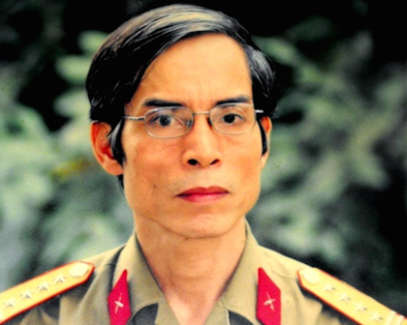 | 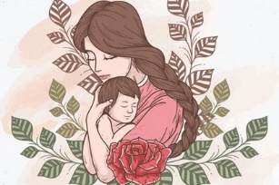 | 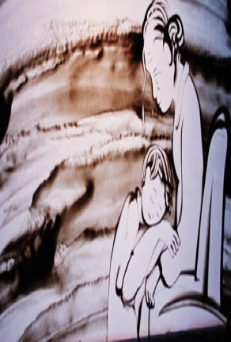 | 
I. MỤC TIÊU
1 Về kiến thức:
- Vài nét chung về nhà thơ Đỗ Trung Lai.
- Một số yếu tố hình thức (về vần, nhịp, dòng và khổ thơ), nội dung (đề tài, chủ đề, cảm xúc, ý nghĩa,…) của bài thơ bốn chữ.
- Nội dung bài thơ : thể hiện sự vất vả của người mẹ, tình yêu thương chân thành của người con dành cho mẹ và sự đau đớn, buồn tủi khi quỹ thời gian của mẹ không còn nhiều, dường như ngày con xa mẹ đang đến gần.
- Đặc điểm, tác dụng của biện pháp tu từ ẩn dụ.
2 Về năng lực:
- Nhận biết và phân tích được đặc điểm của thể thơ bốn chữ thể hiện trong bài “Mẹ”- Đỗ Trung Lai.
- Chỉ ra được kết cấu bài thơ;
- Nhận biết và thông hiểu được tác dụng của biện pháp tu từ ẩn dụ trong bài thơ;
- Cảm nhận được những đặc sắc về nội dung, nghệ thuật của bài thơ Mẹ;
- Cảm nhận được tình cảm yêu thương, trân trọng mẹ mà nhà thơ gửi gắm;
- Thấm thía tình yêu thương cha mẹ dành cho chúng ta.
3 Về phẩm chất:
- Yêu thương, biết ơn, trân trọng và hiếu thảo với cha mẹ.
II. THIẾT BỊ DẠY HỌC VÀ HỌC LIỆU
- SGK, SGV.
- Máy chiếu, máy tính.
- Tranh ảnh về nhà thơ Đỗ Trung Lai và văn bản “Mẹ”.
- Giấy A1 hoặc bảng phụ để HS làm việc nhóm.
- Phiếu học tập.
III. TIẾN TRÌNH DẠY HỌC
1. HĐ 1: Xác định vấn đề
- Mục tiêu: HS kết nối kiến thức trong cuộc sống vào nội dung của bài học.
- Nội dung: GV sử dụng KT đặt câu hỏi, HS trả lời.
- Sản phẩm: Câu trả lời của HS.
- Tổ chức thực hiện:
B1: Chuyển giao nhiệm vụ (GV)
? Hãy tưởng tượng khi mẹ đã già, hãy miêu tả lại hình ảnh đó và nêu cảm xúc của em?
B2: Thực hiện nhiệm vụ: HS suy nghĩ cá nhân
B3: Báo cáo, thảo luận: HS trả lời câu hỏi của GV
B4: Kết luận, nhận định (GV):
Nhận xét câu trả lời của HS và kết nối vào hoạt động hình thành kiến thức mới.
Đố ai đếm được lá rừng
Đố ai đếm được mấy từng trời cao
Đố ai đếm được vì sao
Đố ai đếm được công lao mẹ thầy.
Câu ca dao ấy đã thể hiện được những vất vả, hi sinh, được công ơn lớn hơn trời bể của mẹ. Thời gian cứ chảy trôi, người mẹ của chúng ta mỗi ngày càng già đi. Nhà thơ Đỗ Trung Lai đã khắc họa rất thành công hình ảnh người mẹ lúc về già và qua đó thể hiện tình cảm của người con dành cho mẹ. Trong tiết học hôm nay, cô và cả lớp sẽ cùng tìm hiểu bài thơ “Mẹ” để trân quý những phút giây được ở bên cạnh cha mẹ của mình.

2. HĐ 2: Hình thành kiến thức mới

I. ĐỌC-TÌM HIỂU CHUNG
1. Tác giả
a) Mục tiêu: Giúp HS nêu được những nét chính về nhà thơ Đỗ Trung Lai và văn bản “Mẹ”
b) Nội dung:
- GV sử dụng KT đặt câu hỏi
- Hs đọc, quan sát SGK và tìm thông tin để trả lời câu hỏi của GV.
c) Sản phẩm: Câu trả lời của HS
d) Tổ chức thực hiện
HĐ của thầy và trò | Sản phẩm dự kiến
B1: Chuyển giao nhiệm vụ (GV)  - Yêu cầu HS dựa vào phần chuẩn bị.  ? Nêu những hiểu biết của em về nhà thơ Đỗ Trung Lai?  B2: Thực hiện nhiệm vụ  GV hướng dẫn HS đọc và tìm thông tin.  HS quan sát SGK.  B3: Báo cáo, thảo luận  GV yêu cầu HS trả lời.  HS trả lời câu hỏi của GV.  B4: Kết luận, nhận định (GV)  Nhận xét câu trả lời của HS và và chốt kiến thức lên màn hình. | 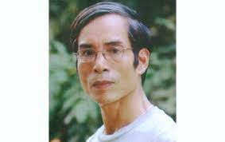  1.Tiểu sử  - Đỗ Trung Lai (1950)  - Quê quán: Phùng Xá, Mỹ Đức, Hà Tây cũ (nay Hà Nội).  2. Sự nghiệp:  + Tốt nghiệp khoa Vật lý Đại học Sư phạm Hà Nội, sau dạy học trong quân đội và làm nhà báo.  + Phong cách sáng tác: giọng thơ trữ tình đằm thắm nhưng gửi gắm nhiều tâm sự, triết lý nhẹ nhàng, tự nhiên.  - Các tác phẩm tiêu biểu:  + Đêm sông Cầu (thơ, 1990)  + Anh em và những người khác (thơ, 1990)  + Đắng chát và ngọt ngào (thơ, in chung, 1991)  + Thơ và tranh (1998)  + Người chơi đàn nguyệt ở Hàng Châu (truyện và ký, 2000)
2. Tác phẩm
a) Mục tiêu: Giúp HS
- Biết được những nét chung của văn bản (Thể loại, bố cục…)
b) Nội dung:
- GV sử dụng KT đặt câu hỏi, sử dụng KT khăn phủ bàn cho HS thảo luận nhóm.
- HS suy nghĩ cá nhân để trả lời, làm việc nhóm để hoàn thành nhiệm vụ.
c) Sản phẩm: Câu trả lời và phiếu học tập đã hoàn thành của HS
d) Tổ chức thực hiện
HĐ của thầy và trò |  | Sản phẩm dự kiến
B1: Chuyển giao nhiệm vụ (GV)  - Hướng dẫn cách đọc & yêu cầu HS đọc.  - Chia nhóm lớp, giao nhiệm vụ:  ?Nêu xuất xứ của bài thơ.  ? Xác định thể thơ? Chỉ ra những yếu tố đặc trưng của thể thơ qua bài thơ (vần, nhịp, dòng, khổ thơ).  ?Xác định PTBĐ chính.  ? Bài thơ gồm mấy khổ thơ? Có thể chia văn bản thành mấy phần và nội dung từng phần?  ? Bài thơ là lời của ai? Thể hiện cảm xúc về ai? Cảm xúc như thế nào?  B2: Thực hiện nhiệm vụ  HS:  - Đọc văn bản  - Làm việc cá nhân 2’, nhóm 5’  + 2 phút đầu, HS ghi kết quả làm việc ra phiếu cá nhân.  + 5 phút tiếp theo, HS làm việc nhóm, thảo luận và ghi kết quả vào ô giữa của phiếu học tập, dán phiếu cá nhân ở vị trí có tên mình.  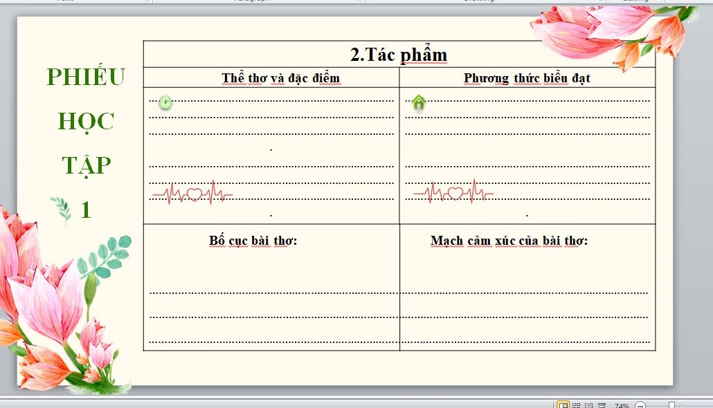  GV:- Chỉnh cách đọc cho HS (nếu cần).  - Theo dõi, hỗ trợ HS trong hoạt động nhóm.  B3: Báo cáo, thảo luận  HS: Trình bày sản phẩm của nhóm mình. Theo dõi, nhận xét, bổ sung cho nhóm bạn (nếu cần).  GV:  - Nhận xét cách đọc của HS.  - Hướng dẫn HS trình bày bằng cách nhắc lại từng câu hỏi  B4: Kết luận, nhận định (GV)  - Nhận xét về thái độ học tập & sản phẩm học tập của HS.  - Chốt kiến thức và chuyển dẫn vào mục sau . |  | a) Đọc và tìm hiểu chú thích  - HS đọc đúng, truyền cảm.  b) Tìm hiểu chung  - Xuất xứ: Trích tập thơ “Đêm sông Cầu”.  - Thể thơ: 4 chữ.  + Mỗi câu gồm 4 tiếng, số câu trong bài không hạn định.Các khổ, đoạn trong bài được chia linh hoạt, tùy theo nội dung và cảm xúc.  + Gieo vần chân: chữ cuối cùng của câu hai vần với chữ cuối cùng của câu bốn trong mỗi khổ.  + Các câu thơ được ngắt nhịp 2/2 hoặc 1/3  - PTBĐ: Biểu cảm  - Bố cục: 2 phần  + P1: Hình ảnh người mẹ.  + P2: Tình cảm của người con dành cho mẹ.  - Bài thơ là lời của người con thể hiện tình yêu thương dành cho mẹ khi nhận ra sự già đi của người mẹ theo năm tháng.

II. TÌM HIỂU CHI TIẾT
1. Hình ảnh người mẹ.
a) Mục tiêu: Giúp HS
- Tìm được những chi tiết nói về hình ảnh người mẹ.
- Cảm nhận về hình ảnh đó.
b) Nội dung:
- GV sử dụng KT khăn trải bàn cho HS thảo luận.
- HS làm việc cá nhân, làm việc nhóm để hoàn thiện nhiệm vụ.
- HS trình bày sản phẩm, theo dõi, nhận xét và bổ sung cho nhóm bạn (nếu cần).
c) Sản phẩm: Phiếu học tập của HS đã hoàn thành, câu trả lời của HS.
d) Tổ chức thực hiện
HĐ của thầy và trò |  | Sản phẩm dự kiến
B1: Chuyển giao nhiệm vụ (GV)  - GV đặt câu hỏi gợi dẫn, yêu cầu HS thảo luận theo nhóm đôi:  ? Để làm nổi bật hình ảnh “mẹ” tác giả đã sử dụng các biện pháp tu từ nào?  ? Qua đó, hình ảnh người mẹ được hiện lên như thế nào?  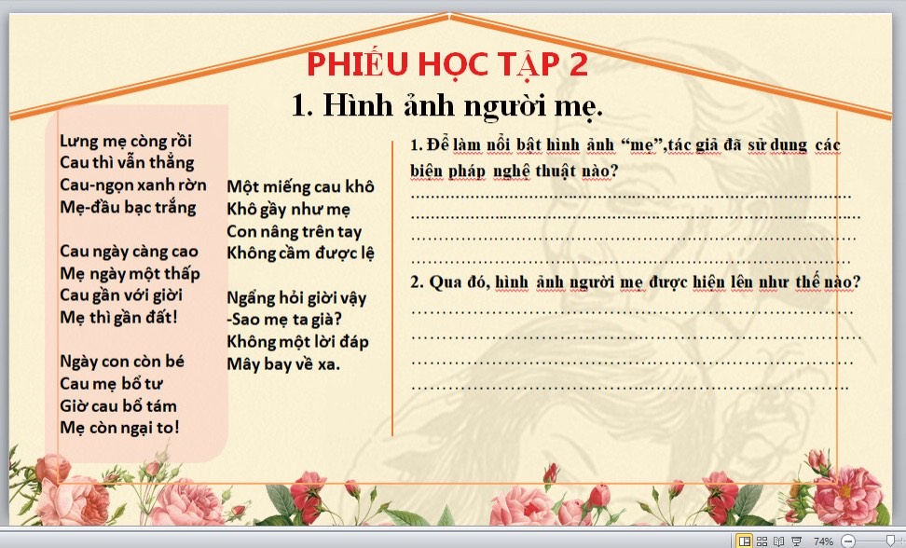  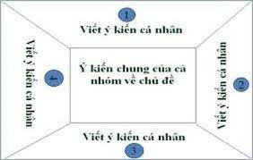  B2: Thực hiện nhiệm vụ  HS: trao đổi theo nhóm đôi.  GV theo dõi, hỗ trợ cho HS (nếu HS gặp khó khăn).  B3: Báo cáo, thảo luận  GV:  - Yêu cầu đại diện của một nhóm lên trình bày.  - Hướng dẫn HS trình bày (nếu cần).  HS:  - Đại diện 1 nhóm lên bày sản phẩm.  - Các nhóm khác theo dõi, quan sát, nhận xét, bổ sung (nếu cần) cho nhóm bạn.  B4: Kết luận, nhận định (GV)  - Nhận xét thái độ và kết quả làm việc của từng nhóm, chỉ ra những ưu điểm và hạn chế trong HĐ nhóm của HS.  - Chốt kiến thức và bổ sung thêm hành động của người mẹ:  + Khi con còn bé bổ cau làm tư.  + Hiện tại: cau bổ tám mẹ còn ngại to.  Tác giả mượn hình ảnh nhai trầu quen thuộc để khắc họa hình ngời mẹ. Miếng trầu bổ nhỏ gợi ra tuổi già móm mém của mẹ. |  | *Những từ ngữ được tác giả dùng để nói về “mẹ” và “cau” trong bài thơ:  + Mẹ: còng, đầu bạc trắng, thấp, gần đất  + Cau: thẳng, ngọn xanh rờn, cao, gần với giời  - Hình ảnh sóng đôi “cau” và “mẹ”: Thông qua hình ảnh cây cau, quả cau gần gũi thân thuộc, nhà thơ bày tỏ nỗi xót xa khi mẹ ngày càng già, mái tóc mẹ hòa vào mây trắng.  - Những hình ảnh đối lập như  => Gợi ra sự liên tưởng về tuổi già khiến lòng người con quặn thắt khi “Cau gần với trời – Mẹ thì gần đất”.  - Biện pháp tu từ so sánh “Một miếng cau khô – Khô gầy như mẹ”: ví von hình ảnh mẹ già như miếng cau khô để gợi lên hình ảnh già nua héo hắt của người mẹ.
  Hình ảnh mẹ | Hinh ảnh cau
  + lưng mẹ “còng” | cau “thẳng”
  mẹ “đầu bạc trắng” | cau “ngọn xanh rờn
  mẹ “ngày một thấp” | cau “ngày càng cao”
  mẹ “gần đất” | cau “gần giời”
GV: Lời thơ ngỡ như lời nhận xét thông thường những đằng sau mỗi con chữ là bao đắng đót, xót xa khi nhận ra thời gian, nỗi vất vả cuộc đời đã hằn lên lưng còng, trên mái đầu bạc trắng của mẹ. Không cần nhiều lời chỉ qua hai hình ảnh lưng còng và mái đầu bạc trắng của mẹ mà gợi ra bao cảm nhận về công lao của mẹ, sự nhọc nhằn, đắng cay trong cuộc đời mẹ cho con khôn lớn, trưởng thành. Người con thảng thốt nhận ra quỹ thời gian của mẹ không còn nhiều, không tránh khỏi quy luật cuộc đời và ngày con xa mẹ đang đến gần, chúng ta cùng tìm hiểu tình cảm của người con dành cho mẹ.
2. Tình cảm của người con dành cho mẹ
a) Mục tiêu: Giúp HS
- Cảm nhận được tình cảm của người con dành cho mẹ qua các chi tiết trong bài.
- Nhận diện và phân tích được tác dụng của các biện pháp tu từ, đặc biệt là biện pháp tu từ so sánh.
b) Nội dung:
- GV sử dụng KT đặt câu hỏi, tổ chức hoạt động nhóm cho HS.
- HS làm việc cá nhân, làm việc nhóm, trình bày sản phẩm, quan sát và bổ sung (nếu cần)
c) Sản phẩm: Câu trả lời của HS và phiếu học tập của HS đã hoàn thành.
d) Tổ chức thực hiện
HĐ của thầy và trò | Sản phẩm dự kiến
B1: Chuyển giao nhiệm vụ (GV)  - Chia nhóm đôi.  - Giao nhiệm vụ:  ?Tìm những hành động thể hiện tình cảm của người con dành cho mẹ?  ?Em thích nhất hành động nào của người con để thể hiện tình cảm của con dành cho mẹ.  ?Qua những hành động đó, em cảm nhận tình cảm của người dành cho mẹ như thế nào?  B2: Thực hiện nhiệm vụ  HS:  - 2 phút làm việc cá nhân  - 3 phút thảo luận cặp đôi  B3: Báo cáo, thảo luận  GV:  - Yêu cầu HS trình bày.  - Hướng dẫn HS trình bày (nếu cần).  HS  - Đại diện 1 nhóm lên trình bày sản phẩm.  - Các nhóm khác theo dõi, quan sát, nhận xét, bổ sung cho nhóm bạn (nếu cần).  B4: Kết luận, nhận định (GV)  - Nhận xét về thái độ làm việc và sản phẩm của các nhóm.  - Chốt kiến thức lên màn hình, chuyển dẫn sang mục sau. | - Các câu thơ thể hiện tình cảm của người con dành cho mẹ:  “Một miếng cau khô  Khô gầy như mẹ  Con nâng trên tay  Không cầm được lệ”.  -Tình cảm của người con:  - ​Nâng: sự trân trọng, nâng niu miếng trầu - hình ảnh tượng trưng cho mẹ.  - Cầm: tình cảm dồn nén, chứa đựng bao xót xa, tình cảm của con dành cho mẹ  => Qua hình ảnh miếng cau khô, ta cảm nhận được nỗi niềm của con dành cho mẹ. Con thấu hiểu những khó nhọc, cay đắng của đời mẹ, trân trọng những hi sinh mẹ đã dành cho con nhưng không khỏi đau đớn trước những vất vả của mẹ.  - Với sự xót xa, con tự vấn trời đất cũng là tự vấn bản thân mình: Sao mẹ ta già?  => Câu hỏi tu từ thể hiện sự vô vọng, sự bất lực của người con không thể níu kéo thời gian chậm lại, níu kéo mẹ ở lại mãi mãi bên con. "Mây bay về xa" như mái tóc mẹ hòa vào mây trắng. Lời thơ mở ra dư âm nghẹn ngào, nỗi xúc động dưng dưng.
III. TỔNG KẾT
B1: Chuyển giao nhiệm vụ (GV)  - Chia nhóm lớp theo bàn  - Phát phiếu học tập số 5  - Giao nhiệm vụ nhóm:  ? Nêu những biện pháp nghệ thuật được sử dụng trong văn bản?  ? Nội dung chính của văn bản “Về thăm mẹ”?  ? Ý nghĩa của văn bản.  B2: Thực hiện nhiệm vụ  HS:  - Suy nghĩ cá nhân 2’ và ghi ra giấy.  - Làm việc nhóm 5’ (trao đổi, chia sẻ và đi đến thống nhất để hoàn thành phiếu học tập).  GV hướng theo dõi, quan sát HS thảo luận nhóm, hỗ trợ (nếu HS gặp khó khăn).  B3: Báo cáo, thảo luận  HS:  - Đại diện lên báo cáo kết quả thảo luận nhóm, HS nhóm khác theo dõi, nhận xét và bổ sung (nếu cần) cho nhóm bạn.  GV:  - Yêu cầu HS nhận xét, đánh giá chéo giữa các nhóm.  B4: Kết luận, nhận định (GV)  - Nhận xét thái độ và kết quả làm việc của từng nhóm.  - Chuyển dẫn sang đề mục sau. |  |  | III. Tổng kết  1. Nghệ thuật  - Thể thơ bốn chữ  - Lời thơ giản dị, tự nhiên.  - Hình ảnh thơ gần gũi.  - Kết hợp các biện pháp nghệ thuật tu từ : so sánh, ẩn dụ, đối lập…  2. Nội dung  Bài thơ mượn hình ảnh cây cau quen thuộc để khắc họa hình ảnh người mẹ. Qua đó, bài thơ thể hiện sự vất vả của cuộc đời mẹ, tình yêu thương chân thành của con dành cho mẹ và sự đau đớn, buồn tủi khi quỹ thời gian không còn nhiều, dường như ngày con xa mẹ đang đến gần.  3. Ý nghĩa  - Tình yêu thương bao la của cha mẹ dành cho ta thể hiện từ những điều bình dị, giản đơn nhất ;  - Mỗi chúng ta cần biết yêu thương, trân trọng, biết ơn và hiếu thảo với cha mẹ của mình.
3. HĐ 3: Luyện tập
a) Mục tiêu: Vận dụng kiến thức của bài học vào việc làm bài tập cụ thể.
b) Nội dung: HS suy nghĩ cá nhân làm bài tập của GV giao.
c) Sản phẩm: Bài vẽ thể hiện phù hợp nội dung văn bản.
d) Tổ chức thực hiện
B1: Chuyển giao nhiệm vụ: Giáo viên giao bài tập cho HS
Bài tập:Vẽ sơ đồ tư duy khái quát nội dung bài học.
B2: Thực hiện nhiệm vụ
HS vẽ tranh minh họa
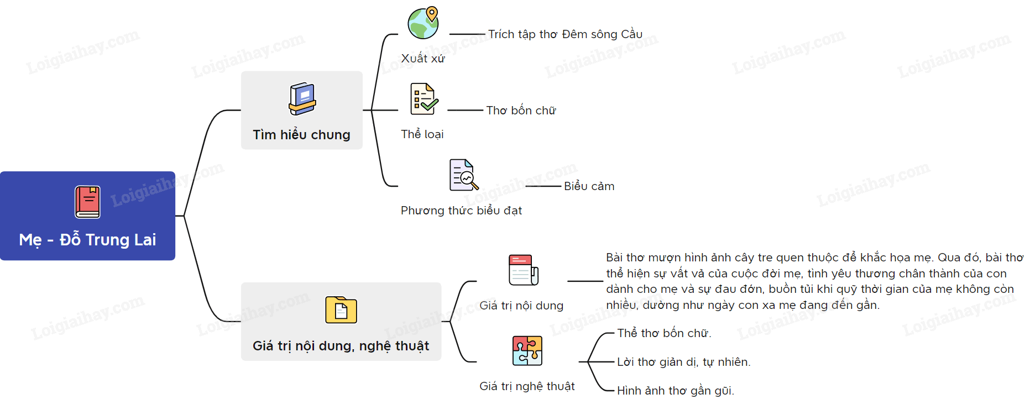
B3: Báo cáo, thảo luận:
- GV yêu cầu HS trình bày sản phẩm của mình.
- HS trình bày, theo dõi, nhận xét, đánh giá và bổ sung cho bài của bạn (nếu cần).
B4: Kết luận, nhận định: GV đánh giá bài làm của HS bằng điểm số.
4. HĐ 4: Vận dụng
a) Mục tiêu:
Vận dụng kiến thức, kĩ năng, thể nghiệm giá trị đã học vào thực tiễn cuộc sống.
b) Nội dung: GV giao nhiệm vụ, HS thực hiện nhiệm vụ.
c) Sản phẩm: Sản phẩm của HS.
d) Tổ chức thực hiện
B1: Chuyển giao nhiệm vụ: (GV giao nhiệm vụ)
? Viết và gửi tặng mẹ tấm bưu thiếp.
? Sưu tầm ca dao, danh ngôn về tình mẫu tử.
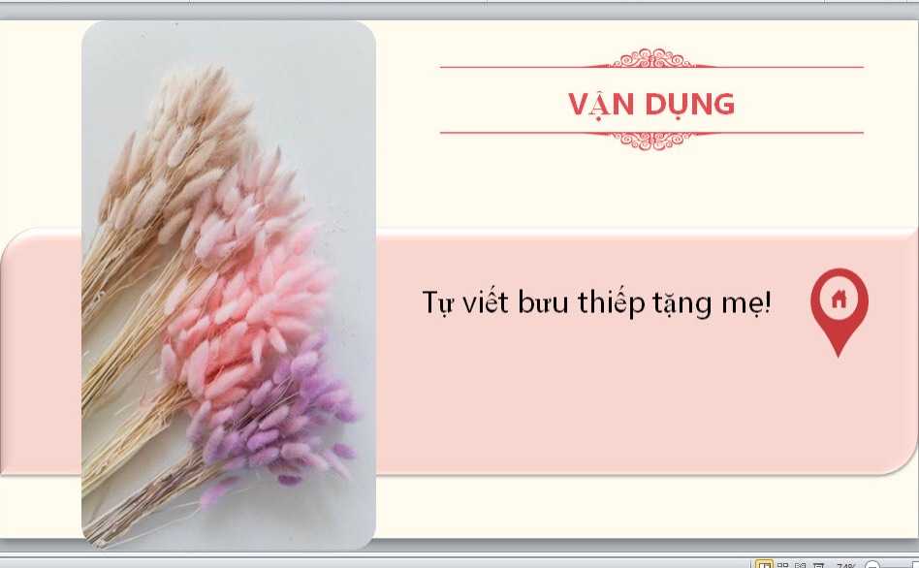
B2: Thực hiện nhiệm vụ
GV hướng dẫn HS thực hiện làm bưu thiếp và viết những lời yêu thương dành tặng mẹ.
HS làm bưu thiếp và viết tặng mẹ suy nghĩ về bài học, suy nghĩ về mẹ hoặc chúc mẹ những điều tốt đẹp,...
B3: Báo cáo, thảo luận
HS có thể chia sẻ những nội dung các em viết trong bưu thiếp với cô hoặc với các bạn.
B4: Kết luận, nhận định (GV)
- Chia sẻ với HS suy nghĩ khi đọc những bưu thiếp của các em.
- Dặn dò HS những nội dung cần học ở nhà và chuẩn bị cho tiết học sau.

